SERVICIO NACIONAL DE APRENDIZAJE – SENA
Colegio Técnico Palermo
GLOW
Manual del Usuario
Plataforma de Actividades Extracurriculares

Equipo de Desarrollo:
Laura Bohorquez
Felipe Gomez
Versión 1.0
Fecha: 25 de septiembre de 2026
Tabla de Contenido
- Introducción
- Arquitectura de Roles y Permisos Roles de usuario
- Requisitos de acceso
- Primeros pasos: registro e inicio de sesión
- Módulo de Actividades Extracurriculares
- Módulo de Inscripción
- Módulo de Avisos
- Módulo de Calendario
- Módulo de Consultas de Gestión (CRUD)
- Modulo sobre nosotros
- Cerrar sesión
- Introducción
GLOW es una solución web integral diseñada para fusionar la experiencia del comercio electrónico de moda con herramientas interactivas avanzadas de visualización corporal. La plataforma permite a los usuarios finales (clientes) registrarse, configurar un perfil corporal personalizado, interactuar con un módulo de probador virtual (avatar.html) y adquirir productos de manera intuitiva.
Simultáneamente, incorpora un panel de administración robusto (dashboard.html, usuarios.html, productos.html) orientado a operadores y administradores para controlar el inventario de mercancía, gestionar altas/bajas de usuarios y supervisar métricas clave del negocio.
- Arquitectura de Roles y Permisos
El sistema implementa un control de acceso basado en roles (RBAC) gestionado a través de sesiones en Flask (session['user_id'], session['role']), segmentando la interfaz y las restricciones de ruta de la siguiente manera:
2.1 Matriz de Permisos por Rol
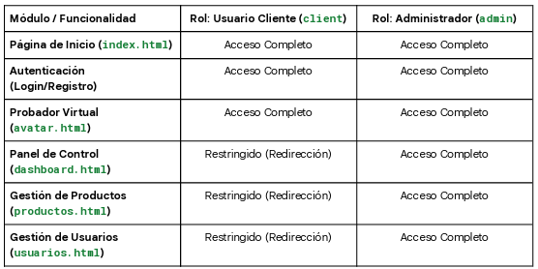
2.2 Diagrama de Flujo de Autenticación y Enrutamiento por Rol
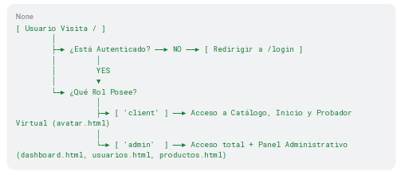
- Roles de Usuario
El submódulo de autenticación asegura que cada cuenta conserve su información de perfil y preferencias corporales de forma segura en la base de datos SQLite.
3.1 Registro de Nuevos Usuarios (registro.html)
- Acceso: Navegue a la ruta de registro de la plataforma (manejada mediante registro.js y estilizada con registro.css).
- Formulario: Ingrese sus datos personales requeridos (Nombre de usuario, Correo electrónico y Contraseña segura).
- Validación: El sistema verifica que el correo no se encuentre previamente registrado en la base de datos. En caso de éxito, almacena el hash de la contraseña y redirige al inicio de sesión.
  - Inicio de Sesión (login.html)
- Acceso: Ingrese sus credenciales en la interfaz de login (login.js / login.css).
- Autenticación: El servidor valida las credenciales contra la base de datos SQLite mediante app.py.
- Establecimiento de Sesión: Si son correctas, se inicializan las variables de sesión de Flask y se redirige al usuario según su rol correspondiente.
- Guía del Probador Virtual 3D y Perfil Corporal
El núcleo interactivo de GLOW reside en su módulo de avatar y simulación corporal (avatar.html y avatar.js, respaldados por avatar.css). 4.1 Parámetros Corporales Soportados Para asegurar una estimación precisa de las prendas, el sistema recopila métricas clave del usuario:
- Altura (cm): Estatura total del usuario.
- Peso (kg): Masa corporal del usuario.
- Contextura / Silueta: Selección entre opciones predefinidas (Delgada, Atlética, Promedio, Robusta) para ajustar el mallado 3D del avatar.
4.2 Proceso de Cálculo de Talla y Visualización
- Configuración de Medidas: Ingrese sus datos en los selectores interactivos de la interfaz de avatar.
- Procesamiento en Cliente: El script avatar.js procesa los cambios de escala y renderiza dinámicamente las proporciones visuales del modelo en pantalla.
- Recomendación de Talla: Con base en el algoritmo interno, el sistema sugiere de forma automática si la prenda seleccionada se ajusta en talla S, M, L o XL.
- Primeros pasos: Registro e Inicio de Sesión
  - Panel Principal (dashboard.html): Muestra métricas globales del sistema, tales como:
- Total, de usuarios registrados activos.
- Volumen de productos en el inventario inteligente.
- Accesos directos a los submódulos de gestión. 5.2 Gestión de Catálogo y Productos (productos.html)
- Altas: Permite registrar nuevas prendas indicando nombre, descripción, categoría, precio y stock disponible.
- Bajas y Modificaciones: Actualización en tiempo real de los niveles de stock tras las interacciones en el probador o compras simuladas. 5.3 Gestión de Usuarios (usuarios.html)
- Visualización del listado completo de cuentas de clientes y administradores.
- Opciones para modificar roles o dar de baja registros inactivos. Módulo de Actividades Extracurriculares.
- Especificaciones Técnicas y Despliegue del Sistema
El ecosistema técnico del proyecto GLOW_PYTHON se compone de la siguiente estructura modular:
- Estructura de Archivos del Proyecto
6.2 Requisitos y Puesta en Marcha
- Entorno Python: Asegúrese de tener instalado Python 3.13 o superior.
- Instalación de Dependencias: Ejecute en la terminal el archivo de requerimientos:
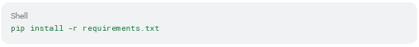
- Ejecución del Sistema: Puede iniciar la aplicación ejecutando directamente el script automatizado provisto en la raíz:
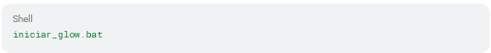
O bien mediante el comando de Flask:
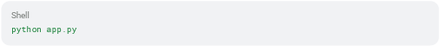
- Mkkj,mk,,Acceso Local: Abra su navegador web e ingrese a http://127.0.0.1:5000.

